Описание обработки «Урезка заказов»
Функция урезки заказов будет осуществляться с помощью обработки «Урезка заказов». Форма не управляемая.
В поле «Имя файла» указывается файл Excel, по данным которого будет производиться урезка. Каждая строка файла содержит сведения по конкретной строке из конкретного заказа покупателя. На закладке «Настройки» настраиваются источники данных для загрузки из файла: номера колонок в файле для следующих данных:
- номер заказа;
- дата отгрузки;
- номенклатура;
- код номенклатуры;
- тарное место;
- код тарного места;
- показатель «Урезано».
Также указывается номер строки в файле, с которого начинаются данные.
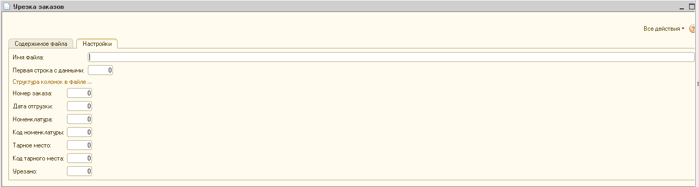
Примерный вид формы с настройками

На закладке «Содержимое файла» будут отображаться строки файла с сопоставленными элементами соответствующих справочников в системе.
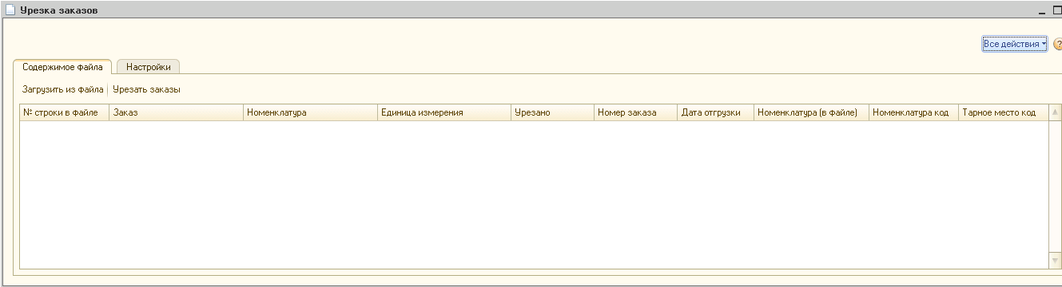
Примерный вид формы с данными для загрузки.
В таблице ниже приведен список колонок списка.
п/п | Имя колонки | Описание
1 | № строки в файле | Номер строки в табличном документе Excel.
2 | Заказ | Документ «Заказ покупателя», найденный на основании номера заказа и даты отгрузки, см. п/п 6,7.
3 | Номенклатура | Номенклатурная позиция, найденная по коду номенклатуры, см. п/п 9.
4 | Единица измерения | Тароместо, найденное по коду, см. п/п 11.
5 | Урезано | Показатель «Урезано» из файла. Номер колонки в файле определятся по данным настройки.
6 | Номер заказа (в файле) | Номер заказа из файла. Номер колонки в файле определятся по данным настройки.
7 | Дата отгрузки (в файле) | Дата отгрузки из файла. Номер колонки в файле определятся по данным настройки.
8 | Номенклатура (в файле) | Номенклатура из файла. Номер колонки в файле определятся по данным настройки.
9 | Код номенклатуры (в файле) | Код номенклатуры из файла. Номер колонки в файле определятся по данным настройки.
10 | Тарное место (в файле) | Тарное место из файла. Номер колонки в файле определятся по данным настройки.
11 | Код тарного места (в файле) | Код тарного места из файла. Номер колонки в файле определятся по данным настройки.

При нажатии на кнопку «Загрузить из файла» список будет заполнен в соответствие с правилами, описанными в таблице выше. Если в результате загрузки не удалось определить какие-то сущности (п/п 2,3,4), то соответствующие строки будут выделены заливкой. Не идентифицированные сущности можно будет определить вручную непосредственно в списке.
При нажатии на кнопку «Урезать заказы» будет осуществлена корректировка строк заказов. Поиск строки в заказе будет осуществляться по номенклатуре и единице измерения. В строке будет обновлено поле «Количество». После этого для строки надо вызвать метод ПересчитатьСтроку из модуля объекта (метод уже реализован).
Правка не затронет заказы, которые уже выгружены в локальные УТ (если у заказа св-во СтатусСинхронизацииСЛокальнойУТ = "Выгружен"), а у пользователя нет доп. права «Корректировать заказы, выгруженные в локальные УТ». То есть такие строки надо пропускать.
В случае успешной урезки строки в списке обработки будут удалены.

